Mục lục
Giới thiệu chung

Chương trình quản lý hoạt động theo mô hình phân chia thành các đối tượng như sau:
Toàn bộ học viên được chia theo các lớp học. Mỗi lớp học được đặt tên cụ thể
Trong Mỗi lớp học, học viên được chia theo các nhóm (việc chia nhóm là tùy vào giáo viên, có thể chia theo trình độ, nhiệm vụ, hoặc ….). Mỗi nhóm được đặt tên cụ thể theo cách của giáo viên.
Trong Mỗi nhóm sẽ gồm các học viên cụ thể. Mỗi học viên được đặt tên cụ thể theo cách của giáo viên.

Để làm việc với cả lớp, giáo viên click chọn tên lớp đó,

Để làm việc với một nhóm mà không ảnh hưởng tới các nhóm khác trong lớp, giáo viên click chọn tên nhóm đó

Để làm việc với 1 học viên duy nhất, giáo viên click chọn

Phần mềm cung cấp các công cụ phục vụ việc giảng dạy và học tập như sau (các công cụ này áp dụng được cho toàn bộ lớp học, hoặc chỉ riêng nhóm học viên hoặc chỉ riêng một học viên tùy theo giáo viên click chọn lớp, click chọn nhóm hay click chọn riêng một học viên nào đó)

Xem tổng quan
Giảng bài
Hướng dẫn
Khóa màn hình
Quan sát màn hình học viên
Điều khiển từ xa
Cho học viên trình bày bài
Gửi tin nhắn văn bản
Đăng xuất
Chụp ảnh màn hình
Bật máy học viên
Khởi động lại máy học viên
Tắt máy học viên
Chạy lệnh DOS trên máy học viên

Ngoài ra
Ẩn / Hiện
Sửa thông tin
Xóa
Thêm học viên
Thêm lớp
Ẩn máy giáo viên

Quy ước từ ngữ sử dụng trong tài liệu:

Từ ngữ | Ví dụ mô tả
Nút chọn | 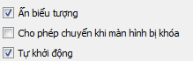
Nút bấm
Nút Chọn thư mục ( là nút bấm hình đĩa mềm)
Danh sách chọn
Menu
Chọn Giao diện | 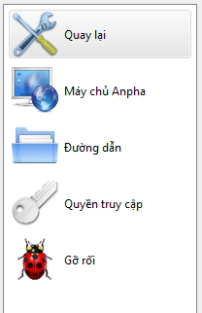

Phần I: Đối với máy trạm
1. Cài đặt phần mềm tại máy trạm
2. Sử dụng phần mềm tại máy trạm
2.1 Thiết lập thông số cho phần mềm tại máy trạm (dành cho cán bộ quản lý phòng máy, học viên hạn chế can thiệp vào các thiết lập này)
2.1.1 Khởi chạy giao diện quản lý thông số:

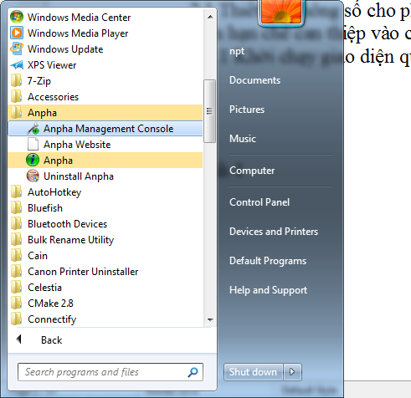

Hình 1
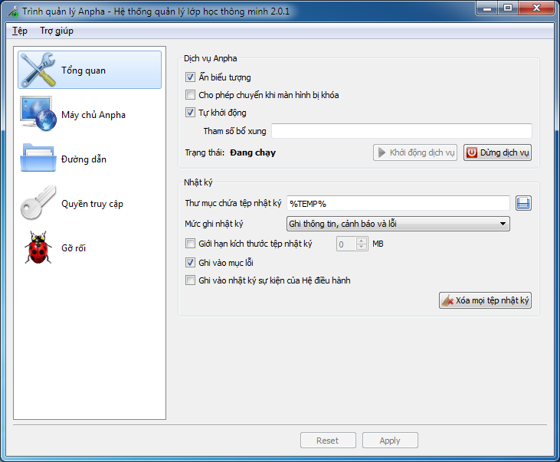
Menu Tệp
Menu Nạp cấu hình
Menu Lưu cấu hình
Menu Thoát

Menu Trợ giúp
Menu Giới thiệu
Menu Về QT

Nút Reset
Nút Apply

Giao diện thiết lập Tổng quát

Nút chọn Ẩn biểu tượng
Nút Cho phép chuyển khi màn hình bị khóa
Nút Tự khởi động
Nút Tham số bổ sung
Nút bấm khởi động dịch vụ
Nút bấm dừng dịch vụ

Nút chọn thư mục tệp nhật ký
Danh sách chọn mức độ chi tiết ghi nhật ký (từ mức độ không lưu nhật ký đến lưu lại toàn bộ)

Nút chọn giới hạn kích thước tệp nhật ký
Nút chọn ghi vào mục lổi
Nút chọn ghi vào nhật ký hệ điều hành
Nút bấm xóa mọi tệp nhật ký

Giao diện thiết lập máy chủ

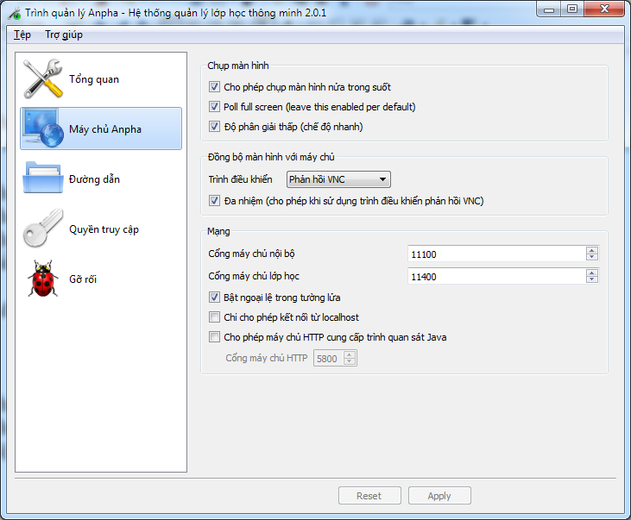

Nút cho phép chụp màn hình nửa trong suốt
Nút chụp toàn màn hình
Nút độ phân giải thấp
Danh sách chọn trình điều khiển
Nút đa nhiệm (cho phép khi sử dụng trình điều khiển phản hồi VNC)
Chọn cổng máy chủ nội bộ
Chọn cổng máy chủ lớp học
Nút bật ngoại lệ trong tường lửa
Nút chỉ cho phép kết nối từ localhost
Cho phép máy chủ HTTP cung cấp trình quan sát Java
Cổng máy chủ HTTP

Giao diện thiết lập Đường dẫn

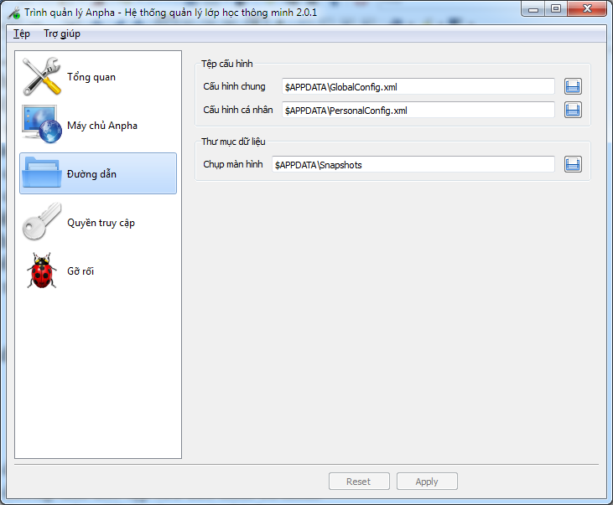

Chọn đường dẫn cho tệp lưu cấu hình chung
Chọn đường dẫn cho tệp lưu cấu hình cá nhân
Chọn thư mục lưu Hình chụp màn hình

Giao diện thiết lập Quyền truy cập

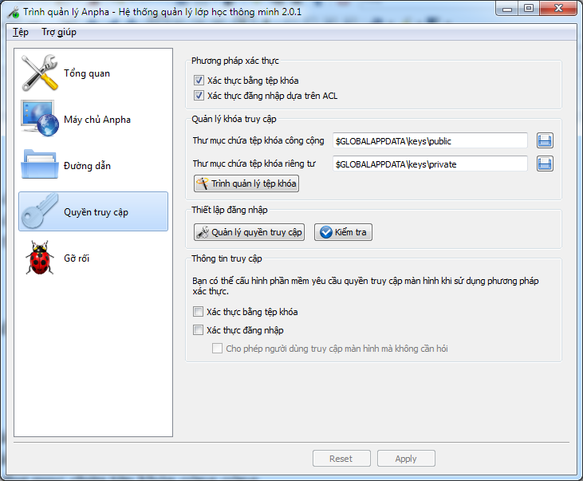

Nút xác thực bằng tệp khóa
Nút xác thực đang nhập dựa trên ACL
Chọn thư mục chứa tệp khóa công cộng
Chọn thư mục chứa tệp khóa riêng tư
Nút Trình quản lý tệp khóa

Giao diện trình quản lý tệp khóa

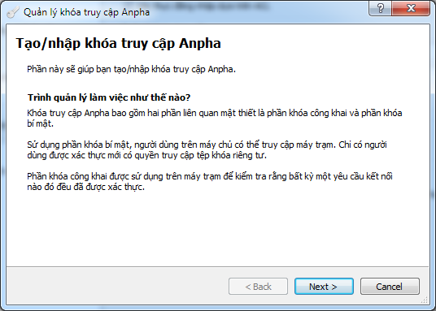
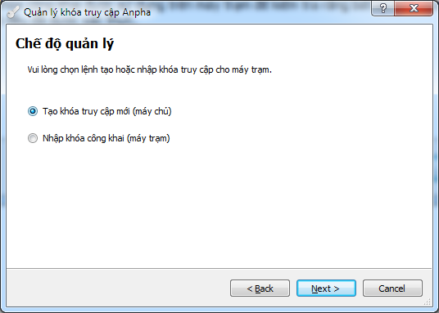
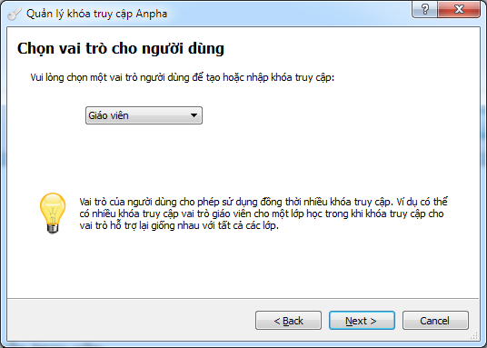

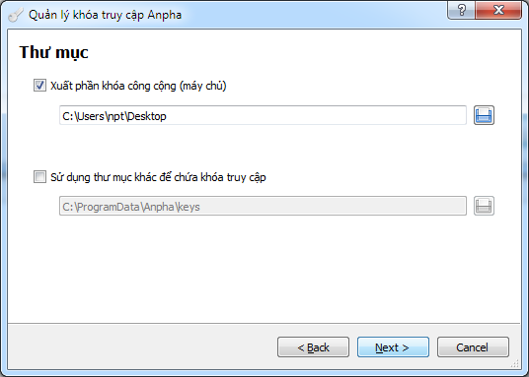

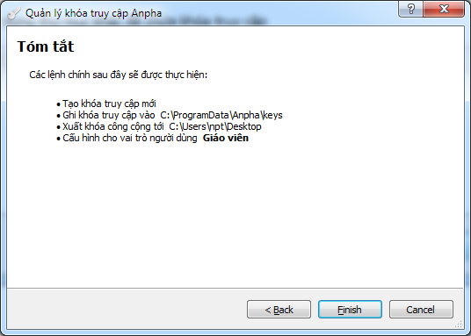

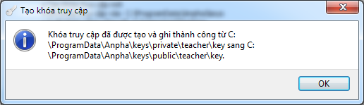

Nút quản lý quyền truy cập

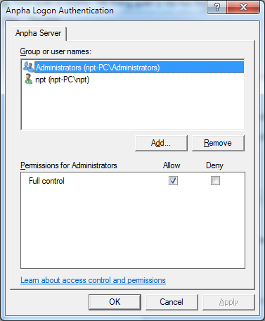

Giao diện trình quản lý quyền truy cập
Nút kiểm tra
Nút xác thực bằng tệp khóa Trong mục Thông tin truy cập
Nút chọn xác thực đăng nhập
Nút Cho phép người dùng truy cập màn hình mà không cần hỏi

Giao diện thiết lập Gỡ rối

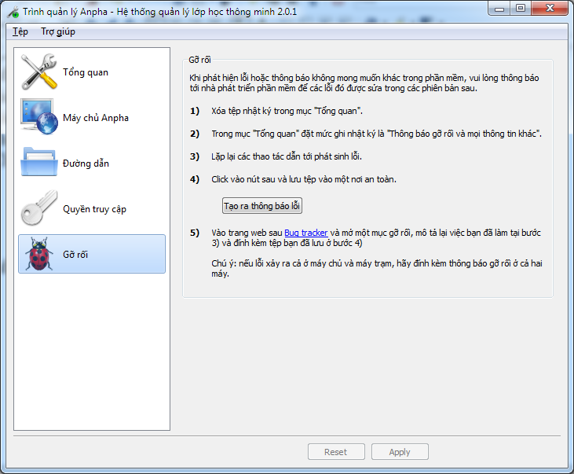

Nút bấm tạo thông báo lỗi

2. 2 Sử dụng phần mềm tại máy trạm:
Sau khi cài đặt và thiết lập các thông số cần thiết cho máy trạm, người dùng / học viên không cần quan tâm tới sự có mặt của phần mềm. Phần mềm sẽ hoạt động ở chế độ ẩn. Người dùng / học viên tham gia học tập trên máy trạm theo sự hướng dẫn / giảng dạy của giáo viên.
Phần II: Đối với máy chủ
1. Cài đặt phần mềm tại máy chủ
2. Sử dụng phần mềm tại máy chủ
Khởi chạy phần mềm

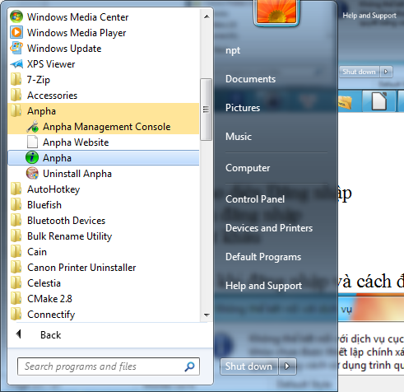

Giao diện Đăng nhập

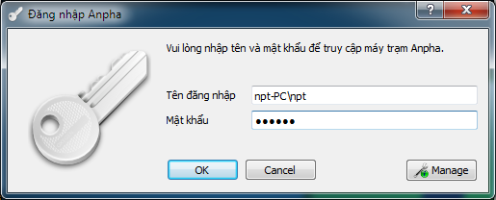

Tên đăng nhập
Mật khẩu

Lỗi khi đăng nhập và cách đăng nhập đúng cách

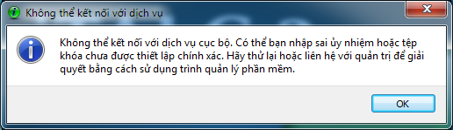

Lý do: Chưa khởi chạy dịch vụ / hoặc
Lý do: Chưa thiết lập quyền truy cập
Lý do phụ: Không thể khởi động được dịch vụ

Giao diện chính

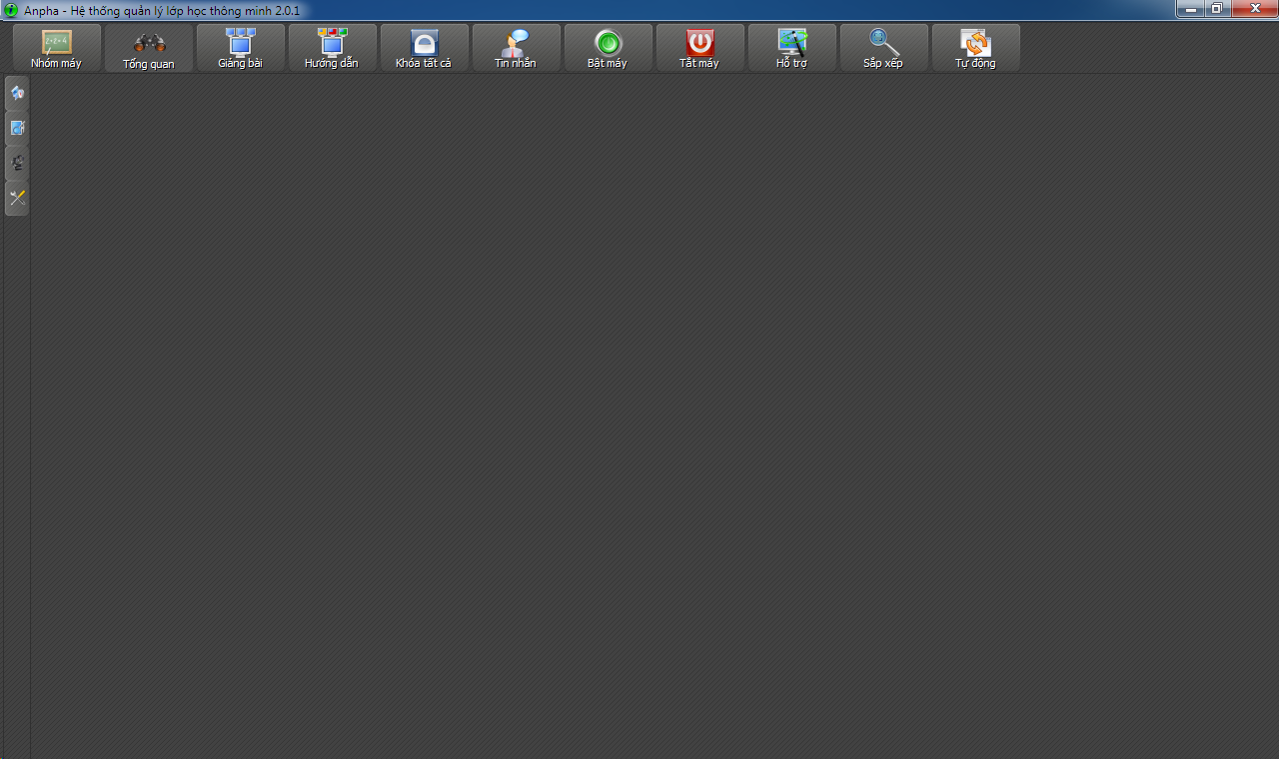

Để phục vụ cho việc giảng dạy và học tập thuận lợi nhất, phần mềm được thiết kế với thanh công cụ ngang chứa các công cụ thường sử dụng nhất, và một giao diện theo chiều dọc chứa toàn bộ các công cụ và chức năng của phần mềm. Các công cụ không được liệt kê trong thanh ngang thì được kích hoạt bằng cách click chuột phải vào đối tượng đang quan tâm (ví dụ cụ thể). Đối tượng đang quan tâm là
Thanh công cụ ngang
Công cụ lớp học
Thêm lớp
Ẩn máy giáo viên
Công cụ Tổng quan
Công cụ Giảng bài
Công cụ hướng dẫn
Công cụ khóa tất cả
Công cụ nhắn tin văn bản
Công cụ bật máy
Công cụ tắt máy
Công cụ Hỗ trợ
Công cụ sắp xếp
Công cụ Tự động sắp xếp

Giao diện quản lý lớp học

Giao diện giới thiệu tổng quan
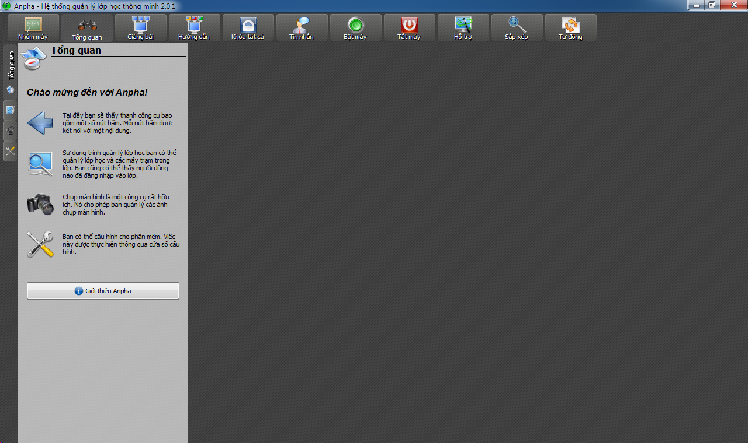

Nút bấm GT phần mềm

Giao diện quản lý lớp học
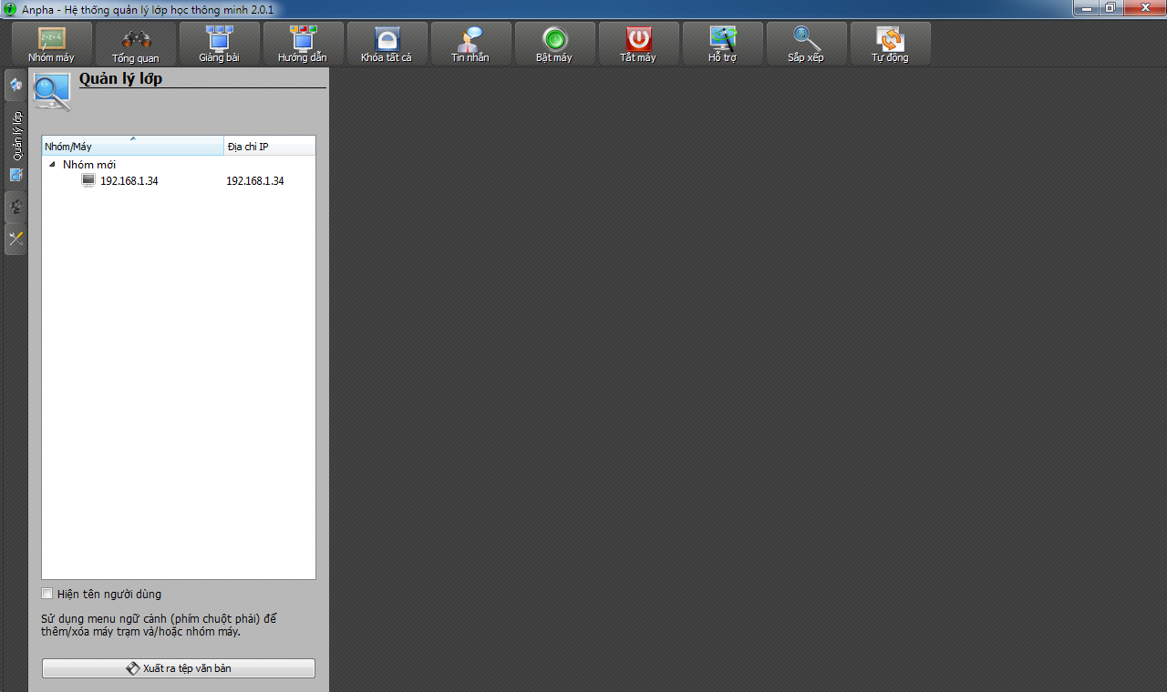
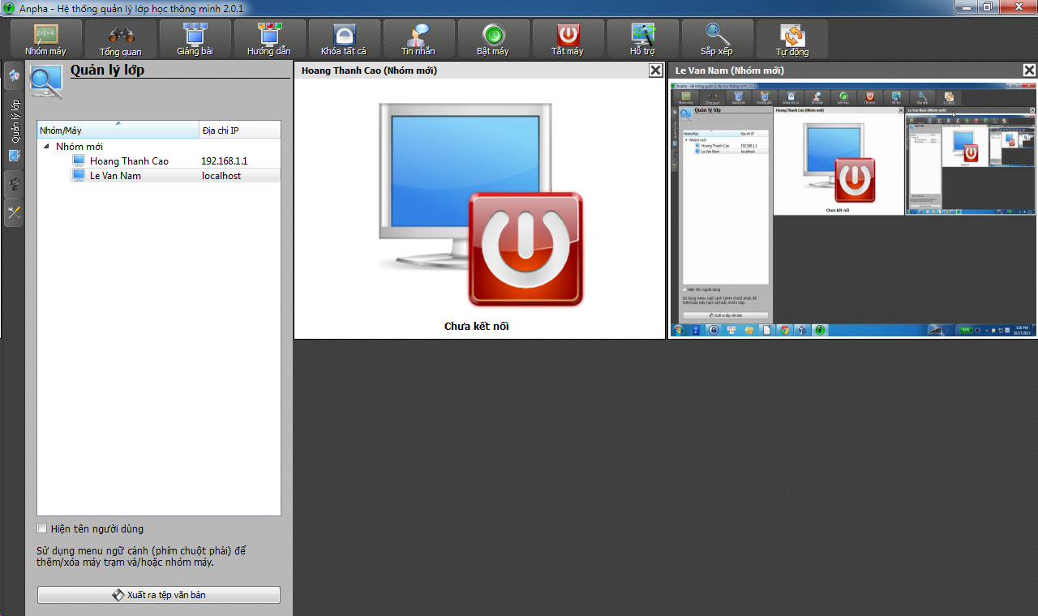

Nút chọn hiển thị tên người dùng
Nút bấm xuất ra tệp văn bản

Giao diện quản lý hình chụp màn hình học viên
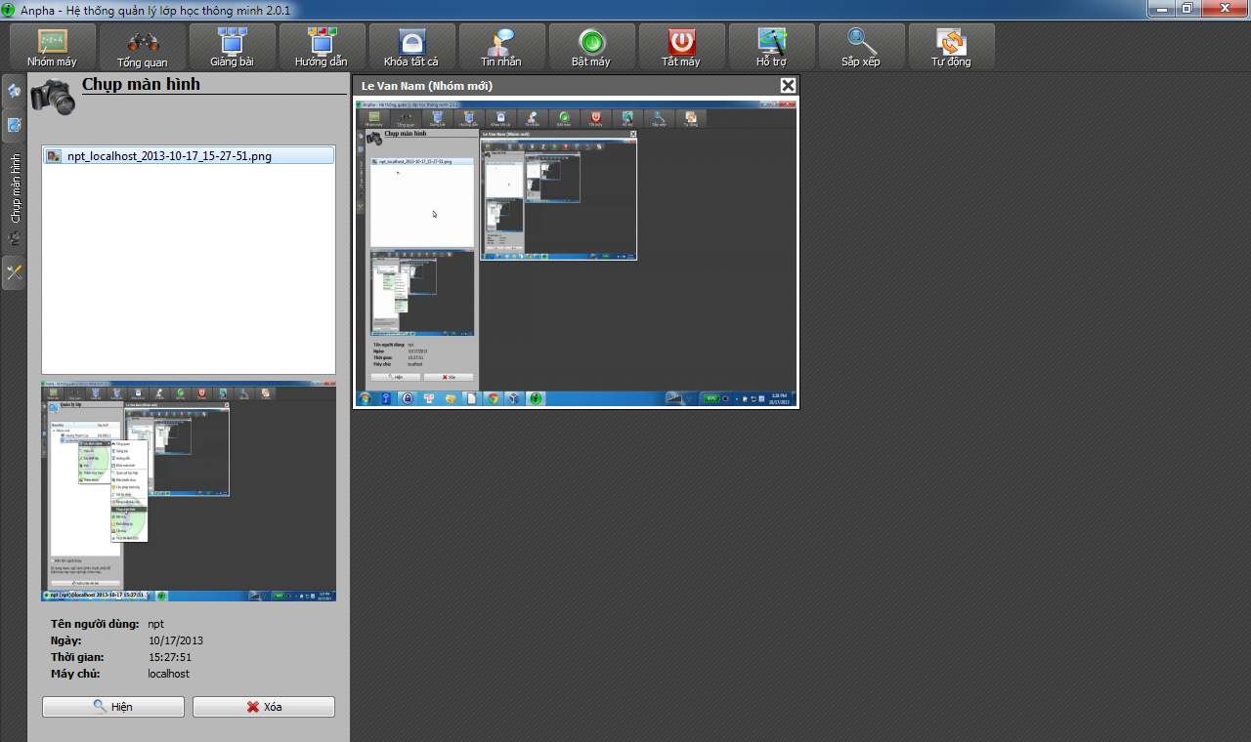

Giao diện thiết lập cấu hình quản lý máy học viên

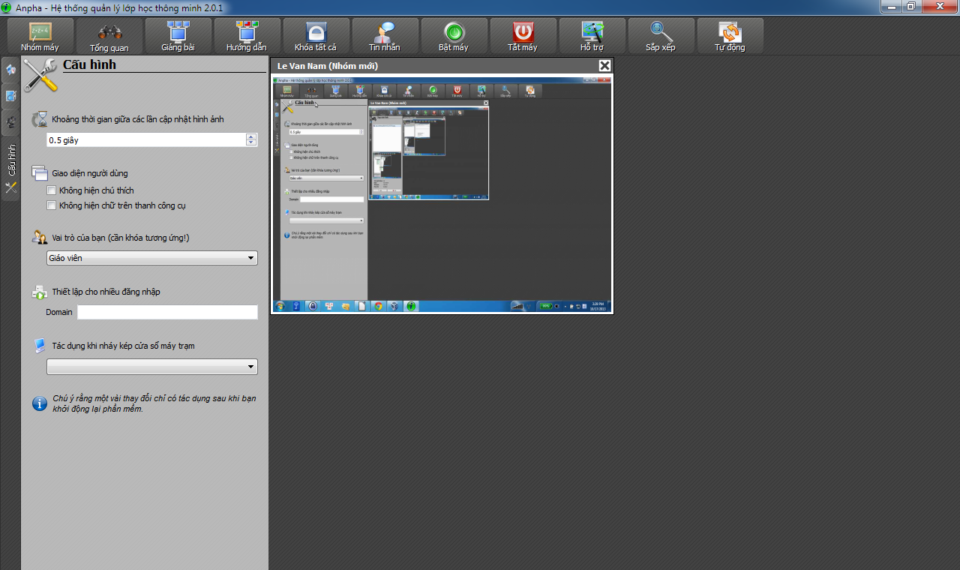

Chọn thời gian cập nhật hình ảnh máy học viên
Nút chọn Hiển thị chú tích cho công cụ khi đưa con trỏ chuột
Nút chọn hiện thị văn bản dưới hình ảnh công cụ
Danh sách chọn vai trò của giáo viên
Thiết lập cho nhiều đăng nhập
Danh sách chọn Gán thao tác click kép chuột

Giao diện học viên

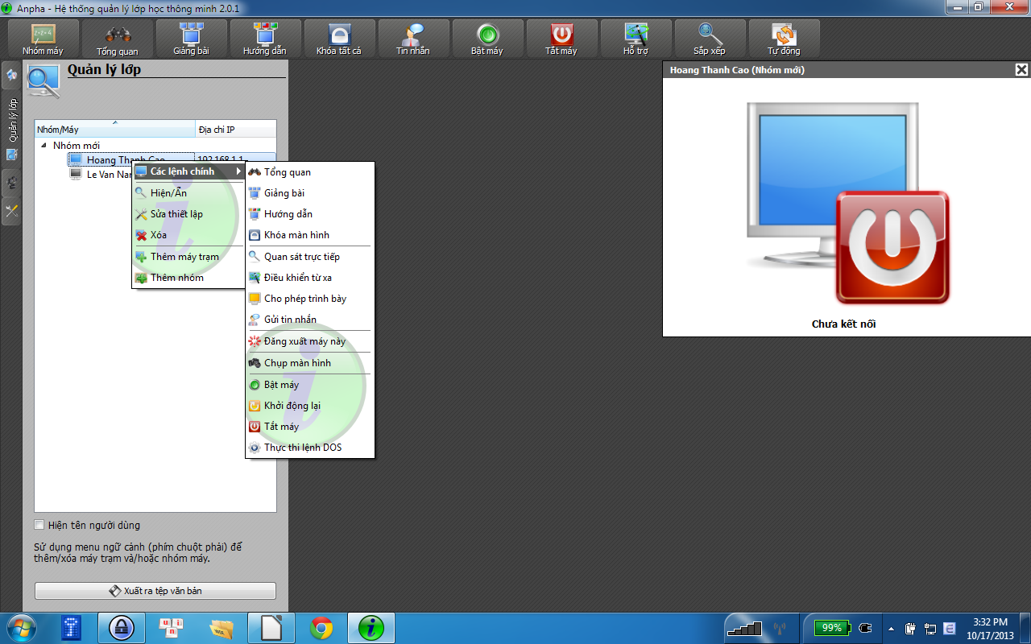

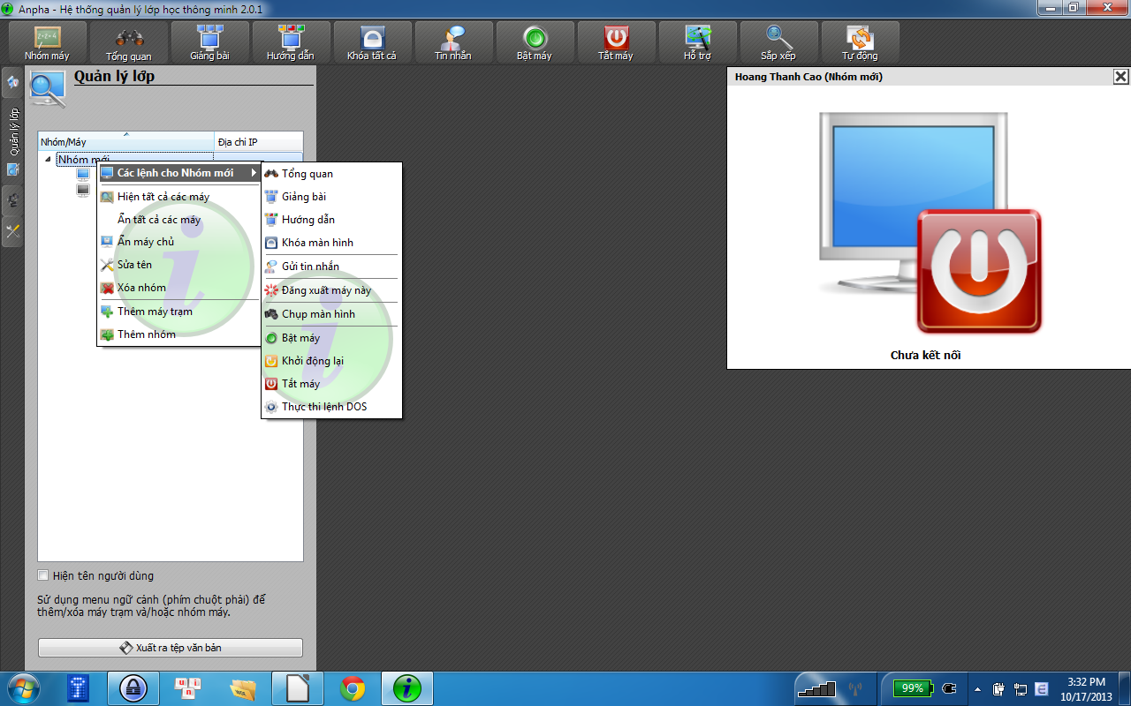

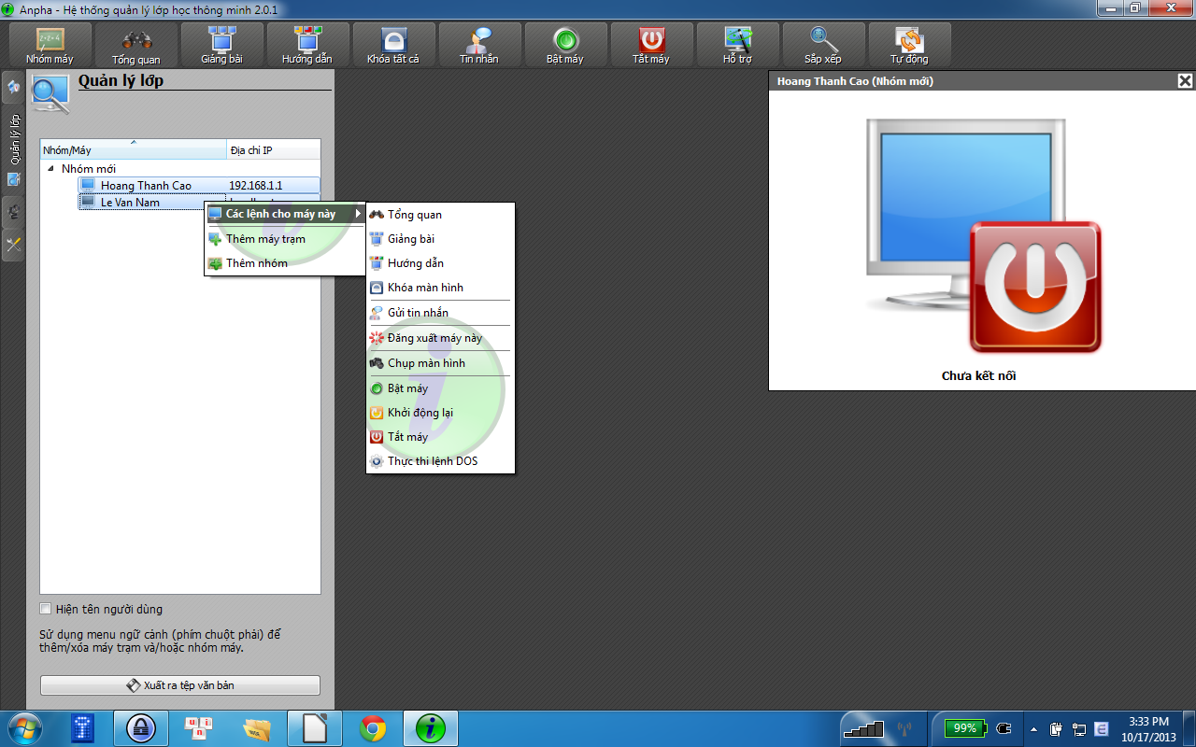

Các câu hỏi thường gặp / các lổi có thể xảy ra trong quá trình sử dụng

